**Консультация для родителей**

**«Готовность детей к школе»**

***Успех ребёнка в школе зависит от:***

- психологической готовности ребёнка к школе – это, прежде всего желание получать знания, отнюдь не всегда интересные и привлекательные;

- развития процессов: мышления, памяти, внимания, восприятия;

- развития речи и фонематического слуха.

Психологическая готовность к школе возникает как итог всей дошкольной жизни ребёнка - дошкольника, подразумевающем то, что малыш много играет сам, со сверстниками, с взрослыми в сюжетно-ролевые игры и игры по правилам. Кроме того, он рисует, лепит, вырезает и клеит самоделки из бумаги, складывает узоры из мозаики, собирает кубики по образцу, занимается с различными конструкторами, играет на игрушечных музыкальных инструментах и, конечно же, слушает сказки, повести, рассказы.

Подготавливая ребёнка к школе, необходимо научить его слушать и слышать, видеть, наблюдать, запоминать, перерабатывать полученную информацию. Дети должны не просто воспринимать действительность, а делать определённые выводы, размышлять. Чаще задавайте детям вопрос: а почему ты так думаешь? Важно, чтобы ребёнок научился сравнивать, обобщать, сопоставлять.

Чтение должно стать неотъемлемой частью жизни каждого ребёнка. Когда вы читаете ребёнку, он обязательно должен высказывать своё мнение о прочитанном. Задавайте ему вопросы:

– О ком или о чём произведение?

– Кто понравился и чем?

– Как бы ты поступил на месте героя?

– Продолжи сказку (рассказ).

– Рассмотри иллюстрацию. К какому сюжету она относится?

– Нарисуй свой рисунок.

Речевое развитие детей 6-7 летнего возраста предполагает наличие словарного запаса в 3,5-7 тысяч слов, умение правильно произносить звуки, способность к простейшему звуковому анализу слов.

Перед поступлением в школу ваш ребёнок должен иметь определённый запас знаний, основанный на его жизненном опыте. Ребёнок должен знать: имя, фамилию, адрес (город, улицу, дом, телефон, имена и отчества родителей, где они работают. Кроме этого ребёнок должен знать мир, который его окружает: времена года, дни недели, деревья, птиц, насекомых, зверей и т. д.

Вы можете помочь учителю и развивать мелкую моторику у ребенка, укрепить кисть руки, которой он будет писать, можно различными упражнениями:

-раскрашивание;

-вырезывание;

-штриховка;

-лепка;

-застёгивание и расстёгивание пуговиц;

-завязывание и развязывание лент;

-перекладывание мелких игрушек;

-закручивание и раскручивание гаек;

-нанизывание бусинок на нить;

-перебирание крупы;

-мозаика.

**Что должен уметь ребенок к 1 сентября?**

- Он должен уметь ухаживать за собой, самостоятельно раздеваться и одеваться.

- Очень важно приучить ребенка к гигиене: не только к обязательным утренним процедурам, но и к тому, что следить за собой нужно в течение всего дня - поправить прическу, почистить костюм.

- Научите малыша убирать свое рабочее место, уголок, бережно относиться к вещам.

- Кроме того, ребенок должен прекрасно понимать, как нужно и можно вести себя со сверстниками и как - со взрослыми. Причем важно, чтобы со сверстниками он общался на равных, но с уважением, ведь это его друзья.

- Не забывайте, что ребенок должен слушать и читать добрые сказки, смотреть классические российские и советские мультики, слушать и петь песни, в которых воспевается добро, дружба, честность, порядочность.

**Какие требования предъявит учитель к вашему ребёнку?**

Детям необходимо научиться внимательно слушать учителя на уроке. Нельзя выкрикивать с места, вставать без разрешения учителя, выходить из класса. Если ребёнок хочет что-то сказать, то нужно поднять руку. Дети должны помнить, что учитель даёт задание всему классу и не может повторять его только ему. Ваш ребёнок будет постоянно испытывать дискомфорт от того, что в классе для учителя все дети равны, и он один из них. Научите ребёнка слушать и слышать вас! Выполнять ваши просьбы и поручения!

И тогда он будет слышать учителя, и выполнять его требования. Так вы научите своего малыша работать в коллективе, слушать, когда говорят всему классу и выполнять задание вместе со всеми. И ни в коем случае не привлекать к себе внимание плохим поведением.

Предлагаю вам ответить на вопросы теста, результаты которого покажут, готовы ли вы отдать ребенка в школу.

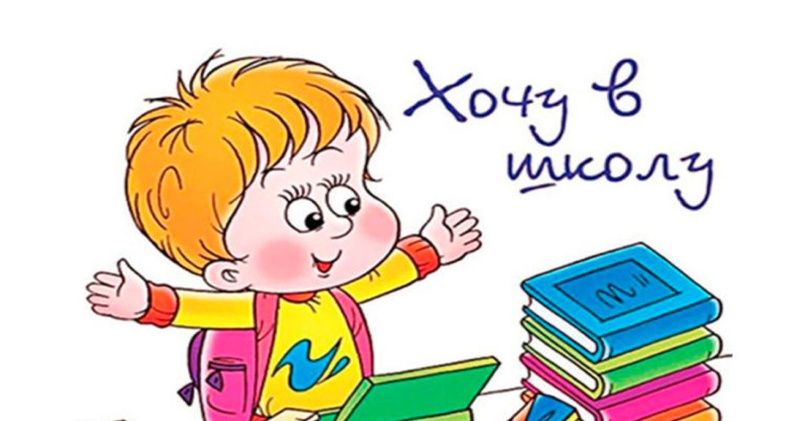

**Тест для родителей «Готовы ли вы отдать ребёнка в школу?»**

Психологический настрой родителей - важнейший фактор успешного обучения ребенка. Негативно действуют на эмоциональное состояние детей: чрезмерная тревожность родителей (которая передается ребенку), беспечность, равнодушие родителей (такое отношение к учебной деятельности формируется и у ребенка).

Ответьте на вопросы «да» или «нет», за каждый положительный ответ вы набираете 1 балл, за отрицательный - 0 баллов.

Вопросы:

1. Вы считаете, что вашему ребенку будет трудно учиться в школе?
2. Вы опасаетесь, что, придя в школу, ваш ребенок чаще будет болеть?
3. Вы сомневаетесь, что ваш ребенок достаточно быстро и успешно овладеет чтением, письмом, счетом?
4. Вы думаете, он сможет быть успешным?
5. Вы считаете, что первоклассники не умеют быть достаточно самостоятельными?
6. Вас волнует, будет ли первый учитель внимательным к вашему ребенку?
7. Вы опасаетесь, не будут ли обижать или дразнить вашего ребенка?
8. Вы не уверены в объективности и справедливости будущей учительницы вашего ребенка?
9. Без вас ребенок плачет, угнетен?
10. По вашему мнению, в таком возрасте ребенка лучше обучать дома, чем в школе?
11. Вы считаете, что ваш ребенок будет сильно уставать в школе?
12. Вам кажется, что в начальной школе дети мало чему могут научиться?
13. Вы опасаетесь, что с приходом в школу ребенок станет непослушным?
14. Ваш ребенок напрочь отказывается идти в школу без вас?
15. Вы уверены, что первоклассники еще не способны на взаимопомощь и дружескую поддержку?

**10 и более балов:** Вам необходимо снизить уровень опеки над ребенком. Дайте ему возможность быть более самостоятельным. Не мешайте ему контактировать со сверстниками. Займитесь закаливанием ребенка, поиграйте с ним в школу. Если уровень вашей тревожности не снизился - обратитесь к психологу.

**5-10 баллов:** Вы волнуетесь - и это нормально! Вы сомневаетесь в успехе вашего ребенка. Поделитесь своими опасениями с будущим учителем. Возможно, вы станете спокойнее и правильно подготовите ребенка к школе.

**4 и менее баллов:** Вероятно, вам сопутствует оптимизм и уверенность. Хороший совет для вас - не быть беспечным и невнимательным.

В соответствии со статьей «Закона об образовании», родители являются первыми педагогами, они обязаны заложить основы физического, нравственного и интеллектуального развития своего ребенка. Дошкольное учреждение - помощник в реализации данных задач.

Желаем вам удачи в этом не простом, но очень увлекательным деле, и давайте объединим усилия детского сада и семьи в подготовке детей к школе.

**Памятка для родителей**

**«ЧТО НЕОБХОДИМО ЗНАТЬ И УМЕТЬ РЕБЁНКУ, ПОСТУПАЮЩЕМУ В ШКОЛУ»**

1. Своё имя, отчество и фамилию.

2. Свой возраст (желательно дату рождения).

3. Свой домашний адрес.

4. Главные достопримечательности города.

5. Страну, в которой живёт.

6. Фамилию, имя, отчество родителей, их профессию.

7. Времена года (последовательность, месяцы, основные приметы каждого времени года, загадки и стихи о временах года).

8. Домашних животных и их детёнышей.

9. Диких животных наших лесов, жарких стран, Севера, их повадки, детёнышей.

10. Транспорт наземный, водный, воздушный.

11.Различать одежду, обувь и головные уборы; зимующих и перелётных птиц; овощи, фрукты и ягоды.

12. Знать и уметь рассказывать русские народные сказки.

13. Различать и правильно называть плоскостные геометрические фигуры: круг, квадрат, прямоугольник, треугольник, овал.

14. Свободно ориентироваться в пространстве и на листе бумаги (правая -левая сторона, верх- низ и т.д.)

15. Уметь полно и последовательно пересказать прослушанный или прочитанный рассказ, составить, придумать рассказ по картинке.

16. Запомнить и назвать 6-10 картинок, слов.

17. Различать гласные и согласные звуки.

18. Разделять слова на слоги по количеству гласных звуков.

19. Хорошо владеть ножницами (резать полоски, квадраты, круги,

прямоугольники, треугольники, овалы, вырезать по контуру предмет.)

20. Владеть карандашом: без линейки проводить вертикальные и горизонтальные линии, рисовать геометрические фигуры, животных, людей, различные предметы с опорой на геометрические формы, аккуратно закрашивать, штриховать карандашом, не выходя за контуры предметов.

21. Свободно считать до 10 и обратно, выполнять счётные операции в пределах

22. Уметь внимательно, не отвлекаясь, слушать (30 – 35 минут).

23. Сохранять стройную, хорошую осанку, особенно в положении сидя.